

第—5—期 一耽学堂晨读工作部（2008-3-10）
新 青 年 新 生 活 新 文 化
中南财经政法大学 | 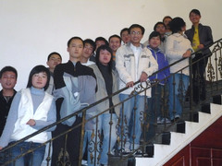  侯楷：武汉学院06级财政专业  “2008湖北高校青年晨读工作小组”副组长  日新国学会创办人  邮箱：whxyrixinguoxuehui@163.com  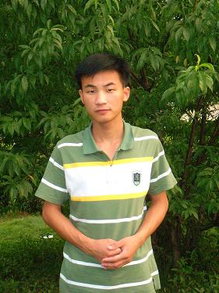  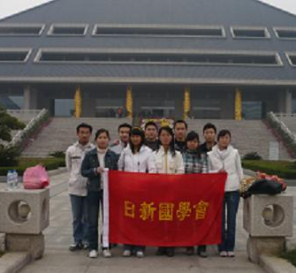  ――中华民族的伟大复兴不仅仅是经济的复兴，还应该包括文化的复兴。作为新一代的大学生我们责无旁贷，晨读正是我们跨出的第一步.  博客：http://whxyrixinguoxuehui.blog.163.com
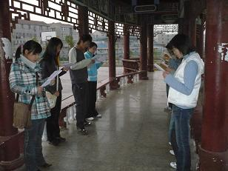
常 规 晨 读
时间 ：每周一、三、五早上6：00－7：00
地点 ：图书馆右侧长廊
内容 ：2007年秋季学期，以《大学》、《朱子治家格言》、《杜诗选读》、《周邦彦词选读》、《论语学而第一》、《论语为政第二》、《弟子规》、《孝经》、《吊屈原赋》、《服鸟赋》、《道德经选读》为主
2008年春节学期，以《论语》为主
效果：1.提高大家阅读古代典籍的能力和兴趣。
2.磨练积极向上的坚强意志。
3.通过与华中科技大学、武汉大学、中南财经政法大学本部联动组织晨读活动，扩大国学会影响，促进当地大学校园人文精神建设。
活 动 纪 事
2007.4.12 日新国学会成立，在一耽学堂晨读工作部鼓励与支持下，会长侯楷全力推进晨读工作。
2007.5.24 校领导、武汉高校国学联盟学生代表、我院师生共同参加青年晨读活动启动仪式。
2007.9.25 组织中秋晚会，弘扬中国传统中秋节日文化，增进会员之间互相了解和认识。
2007.10.18 邀请国学会指导老师曾军(华中师范大学古典文学学博士)举办“读论语,话孔子”传统文化讲座。
2007.11.8 邀请国学会指导老师肖琴(华中师范大学汉语言文学系) 举办“试论红楼梦中的人物刻画”传统文化讲座 。
2007.12.2 参观湖北省博物馆。
2007.12.6 邀请国学会指导老师杜沛然（武汉学院艺术系主任）举办书法讲座。
2008.3.2 联合武汉大学、华中科技大学、中南财经政法大学本部发起“为中华之崛起而读书”纪念周恩来总理诞辰110周年暨武汉高校国学联盟号召市民晨读签名活动，晨读走向市民，走向社会。
其他活动：1、每周四晚上七点到九点在南楼５０９教室开设传统文化教程。
2、每月邀请指导老师或名誉会长讲授传统文化知识。
3、每月观看一次文化类影视作品。
4、同校内校外相关社团举行联谊活动。
5、组织辩论赛、笔会等学习交流活动及溜冰唱歌乒乓球赛郊游等文娱活动 。
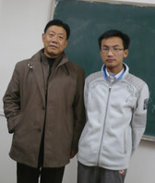  指导老师杜沛然与侯楷合影 |   黄金  2007年学堂优秀晨读义工  日新国学会诵读部长 | 樊玉洁  2007年学堂优秀晨读义工    日新国学会书画部长 | 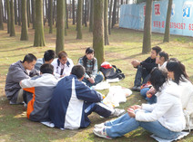  冬日暖阳
“为中华之崛起而读书”――纪念周恩来总理诞辰110周年
暨武汉高校国学联盟号召市民晨读签名活动
2008年3月5日，是周恩来总理诞辰110周年纪念日。3月2日，“2008全国高校青年晨读湖北工作小组”联合武汉大学、中南财经政法大学武汉学院、华中科技大学、中南财经政法大学本部在武汉市崇文广场、光谷广场发起“为中华之崛起而读书”--纪念周恩来总理诞辰110周年暨武汉高校国学联盟号召市民晨读签名活动，得到广大市民和青年朋友的热烈响应，仅光谷广场就有一千多人参与活动。
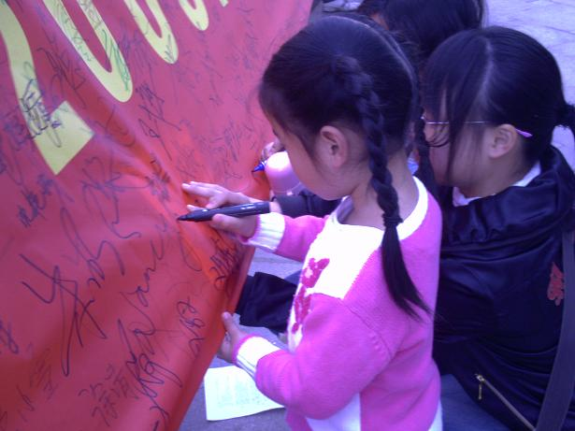
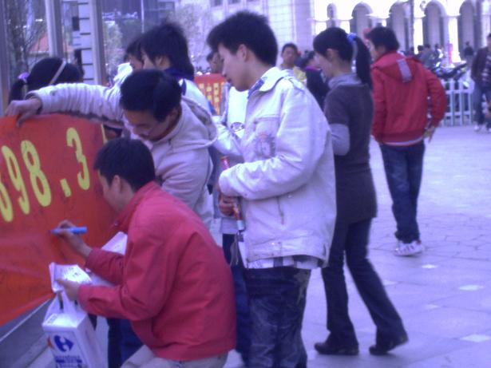
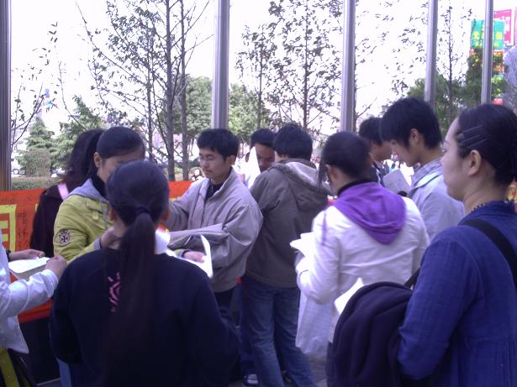
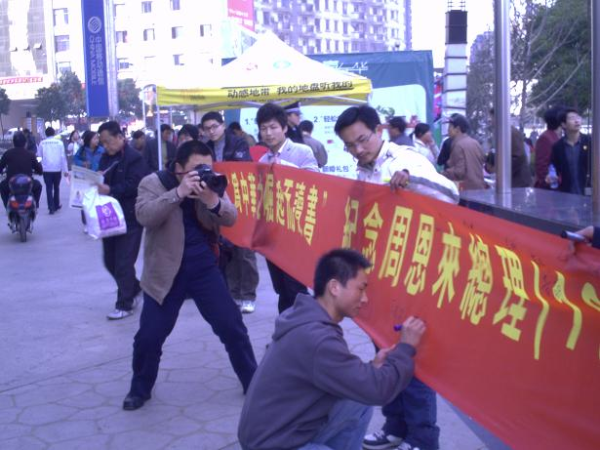
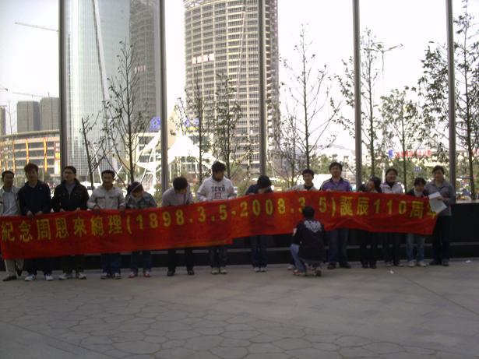
总干事致中南财经政法大学日新国学会的信
中南财经政法大学日新国学会杨旻同学、中国地质大学徐基胜同学:
你们好!来信收到。
晨读如此的简单\自然,而在今天的社会环境和生活习惯来讲却又是相当的艰难.这能够把许多的集中于一点的形式,其实也正是我们好用功夫和能用功夫的地方。
早起---早睡---每日事务的条理安排---使用和知道自己的时间---对自己行为活动的自知自觉,等等;
诵读---声音---身体记忆---文字的活化体会---语言背后的生命---与古人的相逢相见,等等;
你们选择了这样的一种学习方式,其实更是大家的一种生活态度,务实,理性,激情,长远心,大尺度,知道对自己用功夫,我相信,我们这一代新青年将从这里开始.
2008,寒冷褪去,春天已加快它的步伐,学堂和大家一起成长!
逄 飞
２００８－２－１９
老一辈学者谈青年晨读（一） —— 访何兆武先生：博学于文，行己有耻。
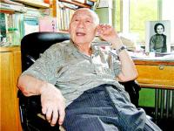
2008年3月10日，学堂专职唐鼎峰拜访何老。
●愿引用顾炎武所喜欢的两句话与从事文化公益事业的青年朋友共勉：博学于
文，行己有耻。（广泛地学习一切知识，自己为人处事有知羞耻之心。――
出自《论语》）
●读书啊，我觉得也有两句古代的格言：学而不思则罔，思而不学则殆。
●读书不是单纯背诵，背得滚瓜烂熟。不是。是要怎么样溶化到思想里边。你
自己要有独立的思想，不是读书虫，背书虫。
何兆武（1921－ ），清华大学思想文化研究所教授，著名历史学家、思想文化史学家、翻译家。长期从事历史理论、历史哲学及思想史的研究和西方经典著作的翻译工作。1939-1946年入读西南联大。
2007年4月21日，何老在学堂晨读倡议上签名支持青年晨读时说：
●读书最好是要养成习惯。
●很多优秀的品德都是从一点一滴的生活细节中养成的。
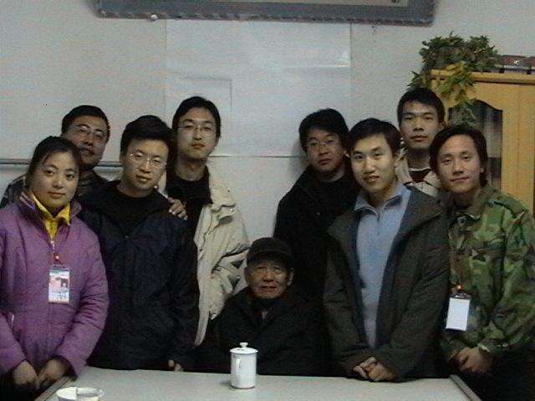
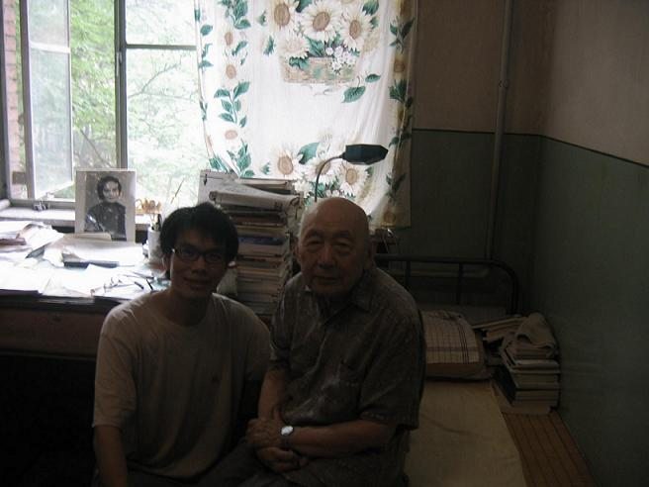
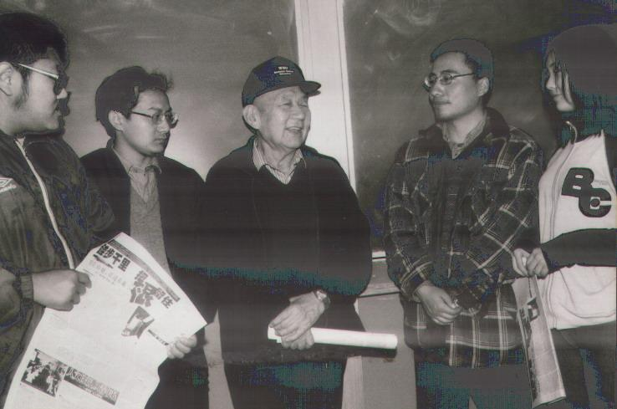
●青年坚持晨读，能够让他们养成终身受益的习惯。
何老主讲“体认传统”系列讲座之：漫谈中国传统文化2001.11.20摄于北大
端午节学堂专职唐鼎峰拜访何老
2007.6.19摄于何老家
何老与青年座谈并合影
2003.11.17摄于学堂
学堂理论部语文小组文章之一（总干事写于2008年2月5日）
一、晨读是如何增进读者对母语的亲近感的？
A
1语言是——思想的“边”，世界的“路”，人生的“结”。
2幸福感和希望，都“活跃在语言的适当的敏感度与分寸感的边缘”。
3边界、边缘，最生动的“记录和复现一切真”。
4母语是指“语言的母体世界”。
5“增进对母语的亲近和熟悉”是教育的最核心价值和最基础工作。
6因为这种亲近感和熟悉，而有生活世界中历史的复活与对话、民族记忆的唤起与苏醒、时代精神的选择与创造等诸多可能的呈现。
7培育“一种具备美和幸福的距离感”（这距离感是认识历史、现在与未来的前提），则是我们语文教育工作的最高艺术和根本方法所在。
8“美和幸福需要体验”——“语言的母体世界”负责深度和过程。
9身体记忆，体会、体认、体知——是语言的原初和原初的体验。
B
1“一日之计在于晨”——清晨是“身”“心”自然契合的第一时间。
2呼吸、身体和意识达到内在统一则有“心念的专注和安静”。
3只有“心念的专注和安静”，才有“纯粹的声音”——“具备声、音、义的语言”。即所谓“正声正念”、“正念正声”。
4声音为第一义。声音是一个字或词的最原始含义。当我们读一个字或词时，所发出的它的声音，经由肺部的振动所引起的腔体（包括胸腔、器官乃至整个的身体）的共鸣，以及共鸣中所产生的“身体感受烙印”（包括感受的模式与程度等），和这一个瞬间的“身体感受烙印”与日常心理经验和记忆所“契合和激动的方式”（如连接与组合等等），就是这一个字或词的最原始含义。
5声音是一种最内在的方式。诵读的反复体会和练习，就是在“内心的节奏与外部的世界”之间找一种动态的平衡与谐振。
6一个人是一件乐器。弹奏天地交响曲的一个音符，或者一节旋律。
7诵读是按照身体的韵律，寻找世界的出口。——语词和句子（意义）、表达和思想（交流）、行动和道德（力量）之具有“内在的真实性”，主要即为诵读这一“常道方式”。
8诵读，是语文学习的基本功。是最原始、最有效、最深刻的学习。
9基于“体察和内省尺度的调适”的语感语境方式（“体感—语感”、“体悟—语境”等），给予一般我们所谓“感受、领会、理解、想象和意志、创造、实践”一种深远广大的、持久丰富的作用。
10晨读或诵读使语文成为身体的方式和生命中基础的部分。
C
1“啊”（A）为一切音本音，一切音元音。各文化与智慧之传承系统皆有相关明证。
2入耳为“声”，入心为“音”。通人者“乐”，通天地者“和”。
3由体知充盈，诵读渐至乐感，可随兴吟唱；又兴之所至，能神气相应，万物同和，必文采斐然。
4慢步轻吟，乃读书之美，有会心之妙。
5何谓体会？首先是身体的会通。“诵数以贯之，思索以通之”。
6“声”“气”相通，“音”“乐”相和，则“体知”达到了比较完美和充足的准备阶段。
二、晨读的意义是什么？
1回复一种真正意义上的“学习”。
2重新理解语文、语文教育和语文教改，提供一种根本的思路、方法和经验，作为引领和助力“语文教改”、“基础教育改革”的重要参考。
3一种生活态度、生活观。
三、你认为母语教学的战略意义是什么？
1二十一世纪，人类社会普遍面临现代化的困境与文明的危机，每一个文明体，每一个“语言的母体世界”，都是人类共同历史中最珍贵的、唯一的、值得我们共同爱护和珍惜的“资源宝库”。
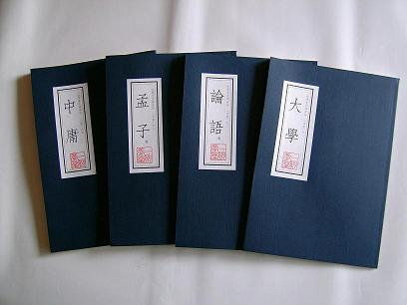
2语言的学习过程也是语言的创造过程。“母语教学”不只是语言问题，而且是建设共有精神家园的基石。关涉一个民族的精神风貌、思维方式和文化特质，影响一个社会的心理结构、现代视域和发展路向，代表一个国家的先进要素、文明程度和世界贡献。
学堂晨读资料－－四书
3“母语教学”有助于更加明确和突出在现阶段我国基础教育的
具有“时代性与民族性”特点的教育目标和教育任务。
4“母语教学”是“一系列国家竞争软实力体系”的结构性生长
源点，必须上升到国家安全战略高度。
5目前，文化热中各种资源——历史的形态与体系、社会的道德与人心——只有在语言建设层面才能够高效使用。提出“母语教学战略”有利于引导和促进文化建设的又好又快发展。
《禮記·樂記》選——学堂讲学部摘录自陳澔注《禮記集說》
凡音之起。由人心生也。人心之動。物使之然也。感於物而動。故形於聲。聲相應。故生變。變成方。謂之音。比音而樂之。及幹戚羽旄。謂之樂。
凡樂音之初起。皆由人心之感於物而生。人心虛靈不昧。感而遂通。情動於中。故形於言而爲聲。
聲之辭意相應。自然生清濁高下之變。變而成歌詩之方法。則謂之音矣。
成方。猶言成曲調也。比合其音而播之樂器。及舞之幹戚羽旄。則謂之樂焉。
幹戚。武舞也。羽旄。文舞也。

樂者。音之所由生也。其本在人心之感於物也。是故其哀心感者。其聲噍以殺。其樂心感者。其聲嘽以緩。其喜心感者。其聲發以散。其怒心感者。其聲粗以厲。其敬心感者。其聲直以廉。其愛心感者。其聲和以柔。六者非性也。感於物而後動。
方氏曰。人之情。得所欲則樂。喪所欲則哀。順其心則喜。逆其心則怒。於所畏則敬。於所悅則愛。
噍則竭而無澤。殺則滅而不隆。蓋心喪其所欲。故形於聲者如此。
嘽則闡而無餘。緩則紆而不迫。蓋心得其所欲。故形於聲者如此。
發則生而不窮。散則施而無積。蓋順其心。故形於聲者如此。
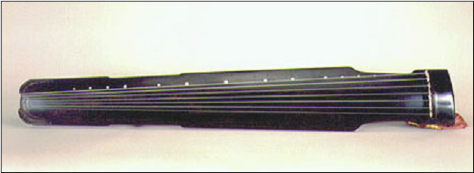
直則無委曲。廉則有分際。蓋心有所畏。故形於聲者如此。
和則不乖。柔則致順。蓋心有所悅。故形於聲者如此。
愚謂粗以厲者。高急而近於猛暴也。
六者心感物而動。乃情也。非性也。性則喜怒哀樂未發者也。

是故先王慎所以感之者。故禮以道其志。樂以和其聲。政以一其行。刑以防其姦。禮樂刑政。其極一也。所以同民心而出治道也。
劉氏曰。慎其政之所以感人心者。故以禮而道使無乖戾。政以教不能而一其行。刑以罰不率而防其姦。禮樂刑政四者之事雖殊。而其致則一歸於慎其所以感之者。所以同民心而出治道也。

凡音者。生人心者也。情動於中。故形於聲。聲成文。謂之音。是故治世之音安以樂。其政和。亂世之音怨以怒。其政乖。亡國之音哀以思。其民困。聲音之道。與政通矣。
詩疏曰。雜比曰音。單出曰聲。哀樂之情。發見於言語之聲。于時雖言哀樂之事。未有宮商之調。惟是聲耳。至於作詩之時。則次序清濁。節奏高下。使五聲爲曲。似五色成文。即是爲音。此音被諸絃管。乃名爲樂。


联系电话：010-62758431 网站：www.yidan.net E-mail：yidanxuetang@yahoo.com.cn
地址：北京·海淀区北京大学承泽园17号平房 邮编：100871

